**密侃（MyTalk）方案说明书**

**Blockstack Hackthon挑战赛B组**

**2020年4月**

|  |  |  |  |  |
| --- | --- | --- | --- | --- |
| 版本记录 | | | | |
|  | | | | |
| **版本号** | **更改及内容** | **更改人** | **审批人** | **更改日期** |
| V1.0 | 创建文档 | 杨超 |  | 20200420 |
|  |  |  |  |  |
|  |  |  |  |  |
|  |  |  |  |  |
|  |  |  |  |  |
|  |  |  |  |  |
|  |  |  |  |  |
|  |  |  |  |  |
|  |  |  |  |  |
|  |  |  |  |  |
|  |  |  |  |  |

目 录

1 引言 1

1.1 标识 1

1.1.1 标识号 1

1.1.2 标题 1

1.1.3 版本号 1

1.2 编写目的 1

1.3 项目背景 1

1.4 参考资料 2

1.5 术语与缩写解释 2

2 总体设计 3

2.1 需求概述 3

2.2 基本业务概念和交互流程 4

2.2.1 身份认证 4

2.2.2 加好友 5

2.2.3 两好友聊天 7

2.2.4 建群组 9

2.2.5 群组聊天 10

2.2.6 通讯录 10

2.3 系统结构 11

2.3.1 功能结构 11

2.4 运行环境 11

2.4.1 软件环境 11

2.4.2 硬件环境 11

2.5 应用软件整体结构概述 11

2.6 系统交互 11

2.7 拓扑架构 11

3 功能设计 12

# 引言

## 标识

### 标识号

MyTalk-CPFAS-V1.0

### 标题

密侃（MyTalk）产品方案说明书

### 版本号

V1.0

## 编写目的

本文档是的预期读者为产品相关的开发、测试及维护人员。

在软件设计阶段主要是把一个软件需求转化为软件表示的过程，这种表示只是描绘出软件的总的概貌。

## 项目背景

产品名称：密侃（MyTalk）（密话 私语）

提出者：密侃（MyTalk）产品开发运营团队

开发者：北京密侃科技有限公司

使用者：所有对信息交流有隐私保护需求的人和组织

愿景：帮助每位用户保护自己的信息交流隐私

使命：通过去中心化技术，建立用户对互联网的信任和信心，**再也无人能偷窃我们的信息**。

价值观：诚实正直、乐观向上

密侃是一款私密聊天软件。通过区块链技术，帮助每位用户保护自己的聊天隐私，重新建立对互联网的信任和信心。我们的价值观是：诚实正直、乐观向上，通过我们的真实付出获得用户的认可，我们相信人类的明天会更好！

## 参考资料

Blockstack

Mumble

微信

## 术语与缩写解释

# 总体设计

## 需求概述

产品立足于满足用户自由的进行私密信息交流的需求，该信息不限于文字、语音、图片、视频等等。

国外有了whatApp、facebook Messager，国内有wechat，为什么我还要做即时通讯工具呢？因为他们都是中心化的，让他们来保护我们的隐私，比让猫不要吃嘴边的鱼还要难，所以隐私泄露事件层出不穷。我们通过去中心化技术，再造即时通讯工具，让宣传“不作恶”的组织过渡到“不能作恶”的组织。作为既得利益者，他们是没有动力去主动变革的，所以才有了我们做即时通讯工具的机会。

Blockstack上已经有了mumble工具，为什么我们还要做即时通讯工具，请大家看下图。我们可以看到每个消息类APP都有它的分布范围，这个分布既有政治原因，也有文化和使用习惯等社会背景等原因。所以我们决定开发一款符合本地使用习惯的去中心化即时通讯工具密侃（MyTalk）

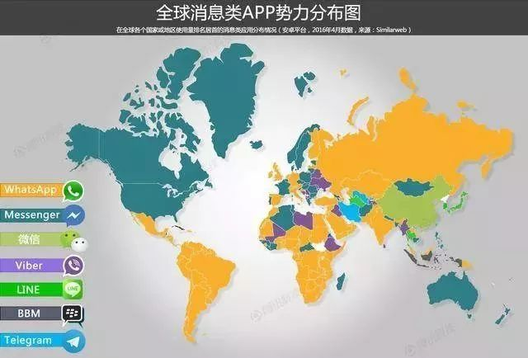

## 基本业务概念和交互流程

### 登录页（身份认证）

利用blockstack的身份认证体系。

已有blockstack身份用户，直接登陆；无blockstack身份用户，申请blockstack身份，再登陆。用户登录后，自动进入通讯录页面。

原型图：

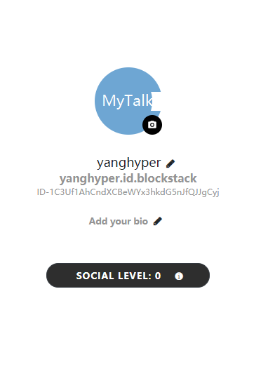

流程图：

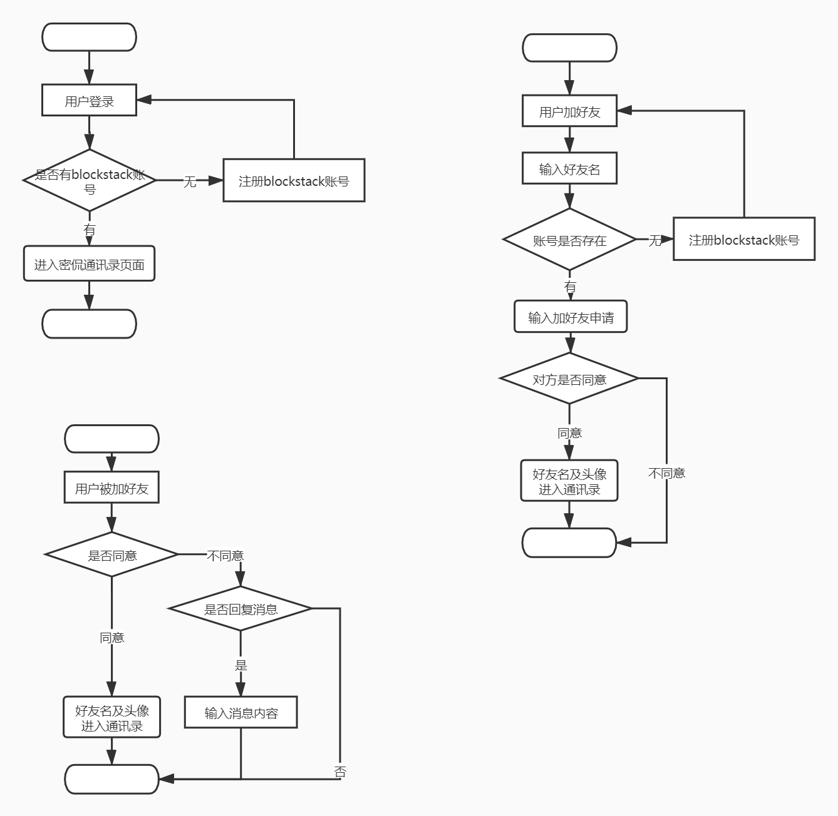

### 通讯录

显示用户的所有已加好友和群组，并根据用户设置的置顶选项，按消息进行时间降序排列。未设置置顶选项的好友和群组按字母顺序排列，汉字按拼音字母顺序排列。

用户登录成功后，直接进入通讯录；点击通讯录图标进入通讯录，用户身份验证成功后进入通讯录。

原型图：

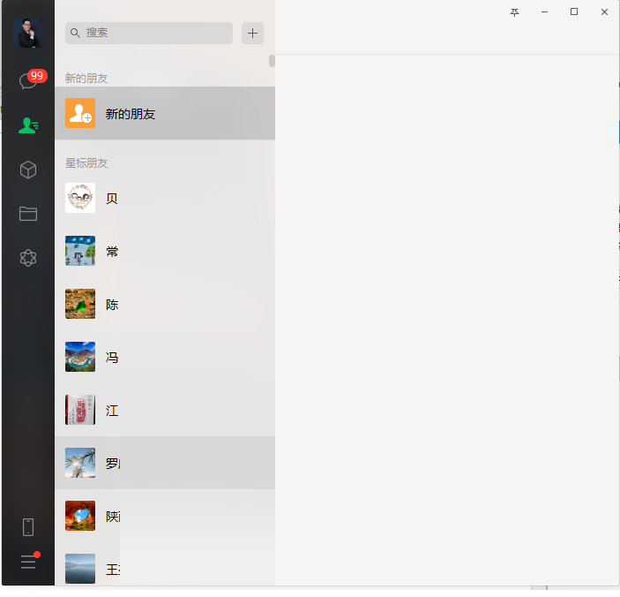

流程图：

### 加好友页（加好友）

知道用户名，双方互加好友。隐含-陌生人之间文字交流。

用户点击“新的朋友”，进入加“添加朋友”页面。

搜索框中输入blockstack账号，可添加新朋友。

扫描好友提供的二维码，添加好友。

添加好友在对方同意后，直接进入2人聊天模式。

**雷达加朋友、手机联系人加好友和面对面建群还需要确定其可实现性。**

原型图：

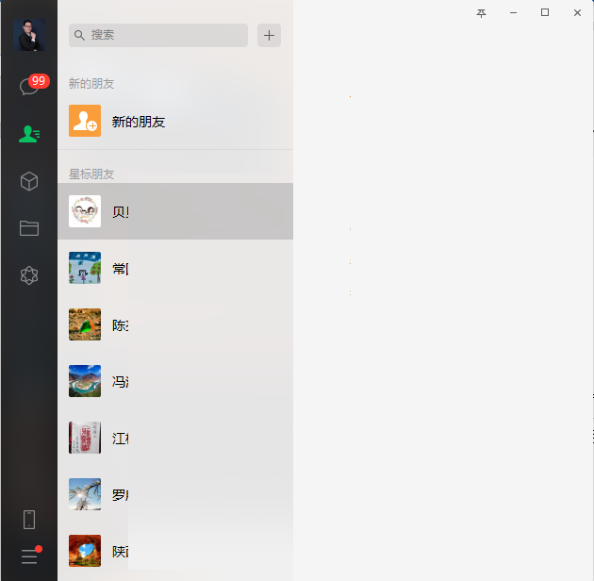 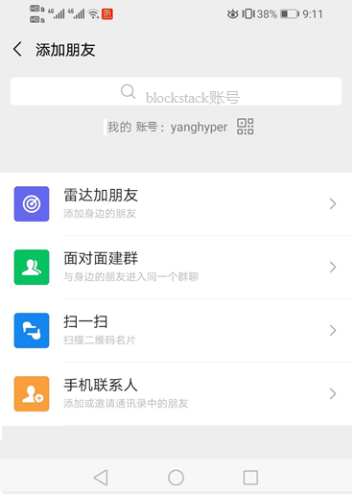

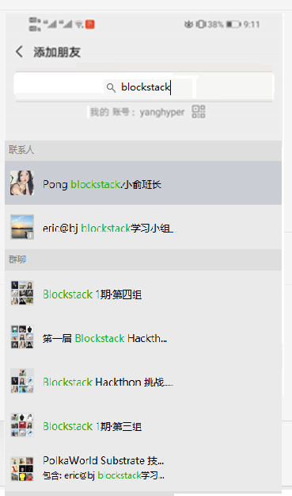 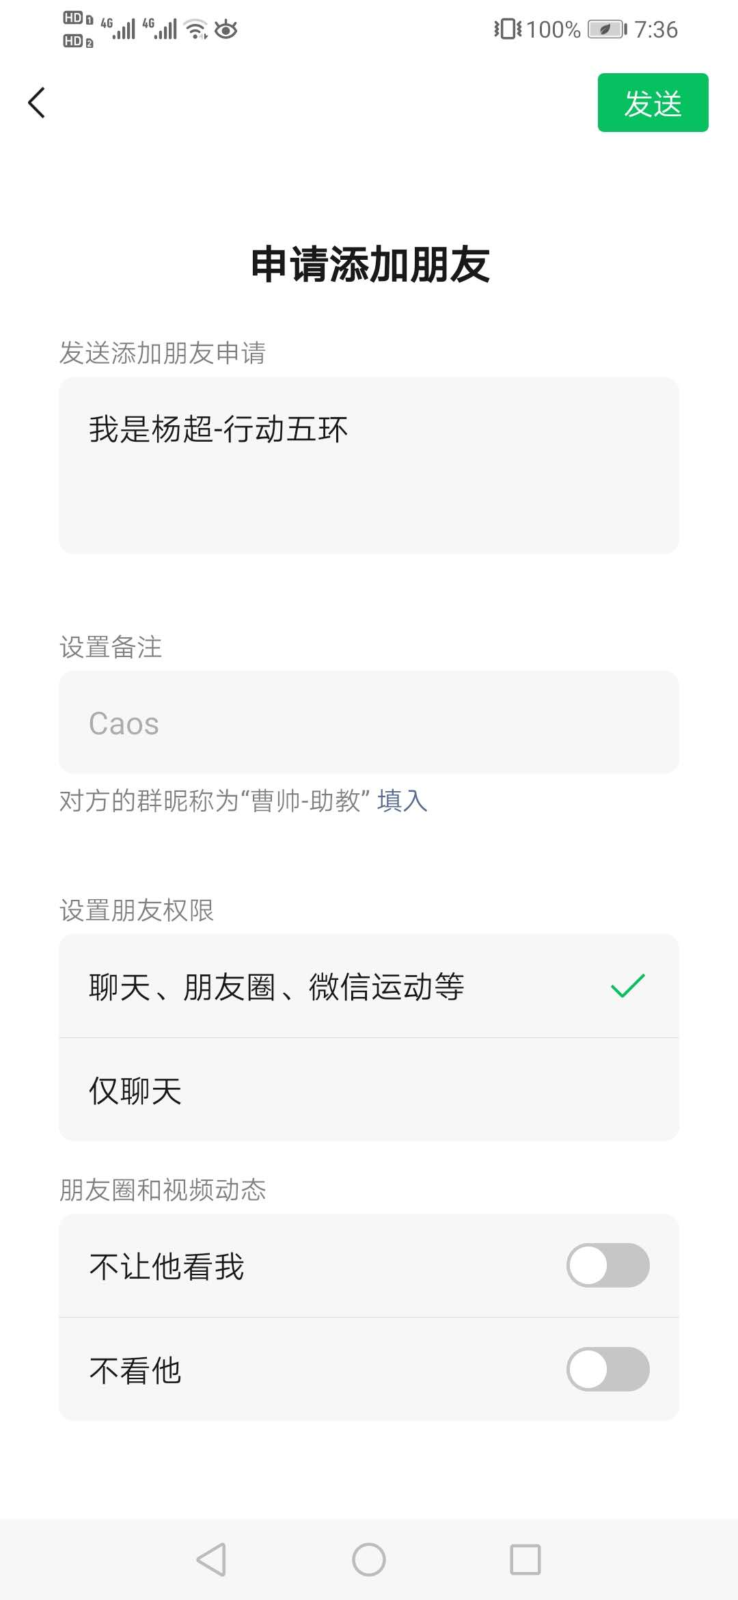

流程图：

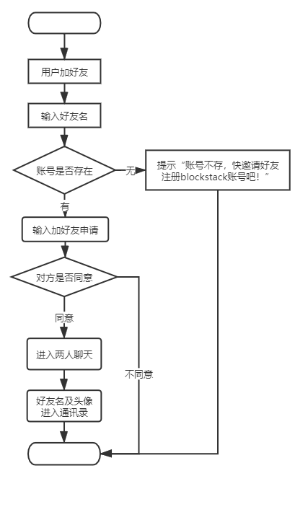 

### 两好友聊天页

两好友之间文字、语音、图片、视频聊天，提供**阅后即焚模式**和**常规聊天模式**。

**阅后即焚模式**在两好友聊天时，点击火焰图标进入阅后即焚模式。启动该模式后，双方界面进入阅后即焚显示模式。

常规模式如微信聊天模式。

点击通讯录好友进入聊天界面，显示和好友历史聊天记录；

点击输入栏进入文字输入模式，调取系统输入法；

点击电话图标进入语音聊天模式，调取系统麦克和音频设备；

点击摄像图标进入视频聊天模式，调取系统视频、麦克和音频设备；

点击消息图标进入查看历史聊天记录列表，可无限翻动历史聊天记录（最多翻多少待定）；当前聊天页面只保留双方共计15条聊天记录

原型图：阅后即焚模式

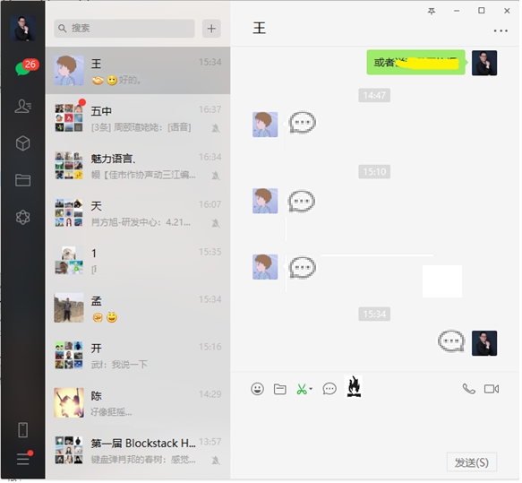

原型图：常规聊天模式

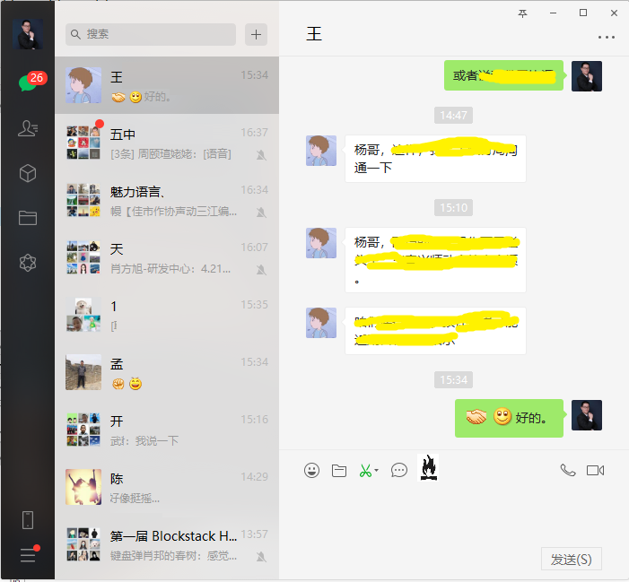

流程图：

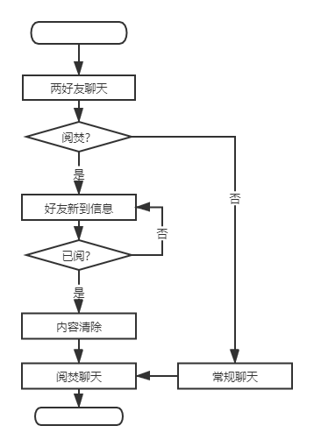

### 建群组页

将通讯录中好友拉入群组中。

点击通讯录上方搜索框右侧得“+”号，弹出按最新交流时序排列的用户好友通讯（不含群聊），该通讯录中还有可选择。建群组成功后，直接进入群组聊天页

原型图：

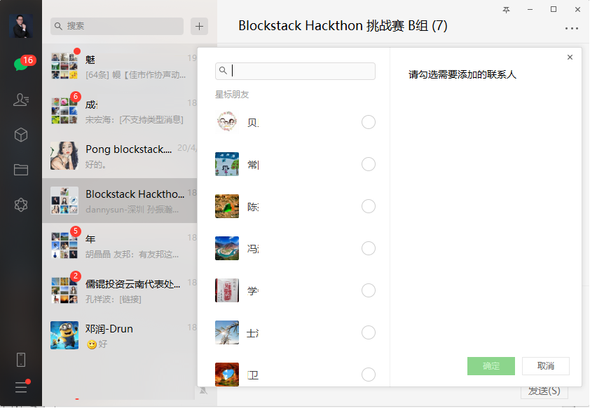

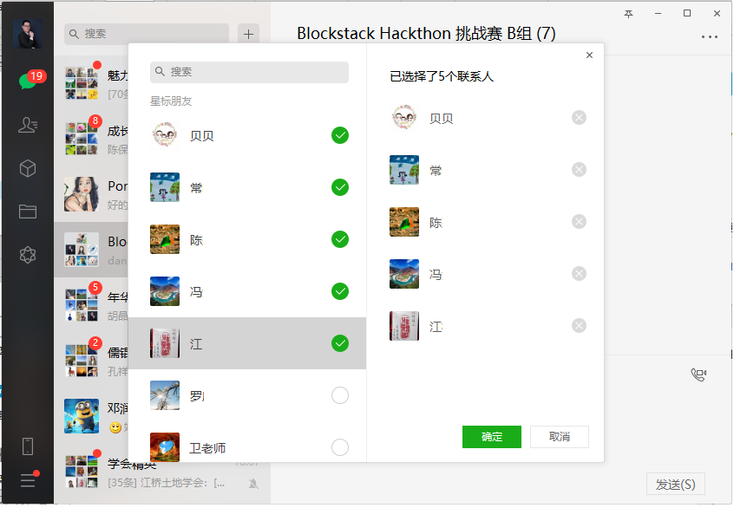

流程图：

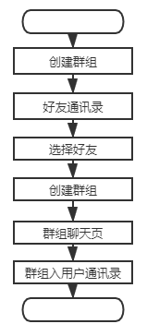

### 群组聊天

群组聊天，在群组内的信息，全体可见。通讯录点击群组名和创建群组，均可进入群组。

点击输入栏进入文字输入模式，调取系统输入法。

点击电话图标进入语音聊天模式，调取系统麦克和音频设备。

点击摄像图标进入视频聊天模式，调取系统视频、麦克和音频设备。

点击消息图标进入查看历史聊天记录列表，可无限翻动历史聊天记录（最多翻多少待定）。当前聊天页面只保留双方共计15条聊天记录。

原型图：

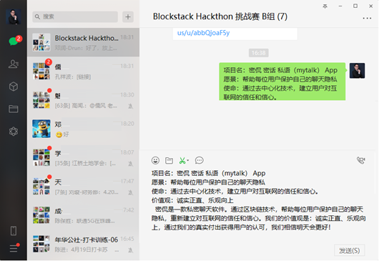

流程图：

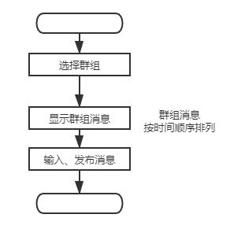

# 数据结构设计

## 用户

{"user":

["name":"yanghyper"

"blockstackName":"yanghyper.id.blockstack"

"blockstackID":"ID-1C3Uf1AhCndXCBeWYx3hkdG5nJfQJJgCyj"

"portrait":" "

]

}

## 好友

## 群组

## 通讯录

## 消息

# 项目地址

# 团队介绍

孙振翰：密侃创始人&CEO，负责密侃的整体工作。

拥有多年的rust、golang、python和.net开发经验。

邓润：密侃联合创始人&CTO，负责密侃技术及开发工作。

多年医药行业软件开发实施及架构经验，现主要关注于医药行业流程方案设计及信息化整合。2017年随着数字货币热而进入币圈，现业余时间主要的研究方向是POS，Staking等

覃有义：密侃联合创始人&CFO，负责密侃技术及开发工作。

一位编程爱好者，对编程极致热爱。

杨超：密侃联合创始人&COO，负责密侃的推广和运营。

杨超是一名来自北京的新疆人。早年毕业于中国农业大学水利系，从事多年的国土规划、国土信息化解决方案工作，也曾于2010年和朋友开展移动电商工作。目前从事国土、农业、水利信息化和区块链应用于传统领域的研究工作。